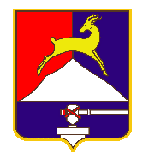

**СОБРАНИЕ ДЕПУТАТОВ**

**УСТЬ-КАТАВСКОГО ГОРОДСКОГО ОКРУГА**

**ЧЕЛЯБИНСКОЙ ОБЛАСТИ**

**Второе заседание**

**РЕШЕНИЕ**

**от 26.02.2025 № 20 г. Усть-Катав**

Об информации прокуратуры

г.Усть-Катава

Заслушав информацию прокурора г.Усть-Катава о состоянии законности и правопорядка на территории Усть-Катавского городского округа в 2024 году, руководствуясь Уставом Усть-Катавского городского округа, Собрание депутатов

**РЕШАЕТ:**

Информацию прокурора г.Усть-Катава о состоянии законности и правопорядка на территории Усть-Катавского городского округа в 2024 году (прилагается) принять к сведению.

Председатель Собрания депутатов

Усть-Катавского городского округа С.Н. Пульдяев